НАЦІОНАЛЬНИЙ ТЕХНІЧНИЙ УНІВЕРСИТЕТ

«ХАРКІВСЬКИЙ ПОЛІТЕХНІЧНИЙ ІНСТИТУТ»

Кафедра «ОБЧИСЛЮВАЛЬНОЇ ТЕХНІКИ ТА ПРОГРАМУВАННЯ»

«Програмування ч.2»

*Звіт з лабораторної роботи №20*

*Тема: «Макровизначення»*

Виконав:

ст. гр. КІТ-120А

Старовойтов Н.А.

Перевірив:

Челак В.В.

Харків – 2021

***Мета:*** Отримати навички роботи із макровизначеннями.

***Індивідуальне завдання***

Робота на оцінку “відмінно”.

Для попередньо розробленого функціоналу по роботі з прикладною областю за допомогою макровизначень зробити наступну “кастомізацію”: якщо визначене макровизначення debug, т о при виклику кожної функції роботи з прикладною областю виконувати таке:

* виводити поточну дату та час;
* виводити ім’я поточної функції;
* при завершенні програми вивести загальний час роботи програми.

Також змінити модульні тести таким чином, щоб:

* при запуску кожного тесту виводити ім’я тесту, а по завершенні тесту виводити час, що було витрачено на виконання даного тесту;
* по завершення всіх тестів було виведено час їх виконання.

**Опис програми**

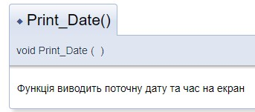

Рисунок 1 — Опис функції Print_Date

Функція Print_Date:

void Print_Date(){

struct tm *u;

time_t timer = time(NULL);

u = localtime(&timer);

char s[60];

for (int i = 0; i < 60; i++) s[i] = 0;

switch (u->tm_wday)

{

case 0: strcpy(s, " Воскресенье, "); break;

case 1: strcpy(s, " Понедельник, "); break;

case 2: strcpy(s, " Вторник, "); break;

case 3: strcpy(s, " Среда, "); break;

case 4: strcpy(s, " Четверг, "); break;

case 5: strcpy(s, " Пятница, "); break;

case 6: strcpy(s, " Суббота, "); break;

}

char tmp[20];

strftime(tmp, 40, "%d.%m.%Y, %H:%M:%S.", u);

strcat(s, tmp);

printf("\nТекущие дата и время:%s", s);

}

**Схеми алгоритмів функцій**

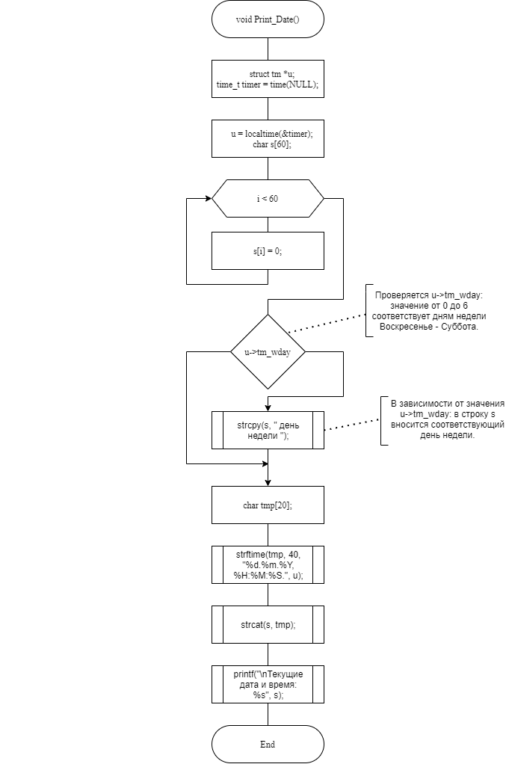

Рисунок 2 — Блок-схема функції Print_Date

**Текст програми**

#include "list.h"

#include "data.h"

int main() {

system("chcp 65001");

#define DEBUG

#ifdef DEBUG

Print_Date();

#endif

printf("\n");

struct List *list = New_list();

struct Bird struct_paste_bird = {0, "SOME_BIRD", 27, 250, 40, 2, 0, 1};

struct Bird *paste_bird = malloc(sizeof(struct Bird));

*paste_bird = struct_paste_bird;

Read_list_from_file(list);

int start1, finish1;

while (true) {

int action = 0;

printf("\n|--------------------------------------------------------------------|\n");

printf(" Выберите действие: \n");

printf("\t1. Вывести список на экран\n");

printf("\t2. Вывести список в файл\n");

printf("\t3. Вставить новый элемент в список\n");

printf("\t4. Удалить элемент из списка\n");

printf("\t5. Найти в списке элемент\n");

printf("\t6. Сортировать список по возрасту птицы\n");

printf("\t7. Выход\n");

printf("|--------------------------------------------------------------------|\n\n");

printf(" --> ");

scanf("%d", &action);

switch (action) {

case 1:

#ifdef DEBUG

printf("\nВыполняется функция Show_list");

printf("\nСписок:\n\n");

start1 = clock();

Show_list(list);

finish1 = clock();

finish1 -= start1;

printf("Время выполнения функции: %dms%s", finish1, "\n");

#else

printf("\nСписок:\n\n");

Show_list(list);

#endif

break;

case 2:

#ifdef DEBUG

printf("\nВыполняется функция Print_list_in_file");

start1 = clock();

Print_list_in_file(list);

finish1 = clock();

finish1 -= start1;

printf("\n Список занесен в файл 'result.txt'\n");

printf("Время выполнения функции: %dms%s", finish1, "\n\n");

#else

Print_list_in_file(list);

printf("\n Список занесен в файл 'result.txt'\n\n");

#endif

break;

case 3:

printf("\nЭлемент, который будет вставлен: \n\n");

Print_bird(paste_bird);

printf("\nВведите позицию, на которую нужно вставить элемент: \n");

printf(" --> ");

int pos;

scanf("%d", &pos);

#ifdef DEBUG

printf("\nВыполняется функция Insert_element");

start1 = clock();

Insert_element(list, pos, paste_bird);

finish1 = clock();

finish1 -= start1;

printf("\nЭлемент вставлен\n");

printf("Время выполнения функции: %dms%s", finish1, "\n\n\n");

#else

Insert_element(list, pos, paste_bird);

printf("\nЭлемент вставлен\n\n\n");

#endif

break;

case 4:

printf("\nВведите позицию элемента, который будет удалён: \n");

printf(" --> ");

int num;

scanf("%d", &num);

#ifdef DEBUG

printf("\nВыполняется функция Delete_element");

start1 = clock();

Delete_element(list, num);

finish1 = clock();

finish1 -= start1;

printf("\nЭлемент удалён\n");

printf("Время выполнения функции: %dms%s", finish1, "\n\n\n");

#else

Delete_element(list, num);

printf("\nЭлемент удалён\n\n\n");

#endif

break;

case 5:

printf("\nВведите критерий, по которому искать птицу: \n");

printf("\t1. С кольцом или без\n");

printf("\t2. Имя\n");

printf("\t3. Возраст\n");

printf("\t4. Площадь скворечника\n");

printf("\t5. Высота скворечника\n");

printf("\t6. Кол-во кормушек скворечника\n");

printf("\t7. Является ли скворечник гнездом\n");

printf("\t8. Пол птицы\n");

printf(" --> ");

int number;

scanf("%d", &number);

printf("\n");

#ifdef DEBUG

printf("\nВыполняется функция Find_bird");

start1 = clock();

Find_bird(list, number);

finish1 = clock();

finish1 -= start1;

printf("Время выполнения функции: %dms%s", finish1, "\n\n\n");

#else

Find_bird(list, number);

#endif

break;

case 6:

#ifdef DEBUG

printf("\nВыполняется функция Sort_birds_by_age");

start1 = clock();

Sort_birds_by_age(list);

finish1 = clock();

finish1 -= start1;

printf("\nСписок отсортирован \n");

printf("Время выполнения функции: %dms%s", finish1, "\n\n\n");

#else

Sort_birds_by_age(list);

printf("\nСписок отсортирован \n");

#endif

break;

case 7:

#ifdef DEBUG

printf("\nВыполняется функция Free_list");

start1 = clock();

Free_list(list);

finish1 = clock();

finish1 -= start1;

free(list);

printf("\nВремя выполнения функции: %dms%s", finish1, "\n");

printf("\nЗавершение работы программы...\n");

return 0;

#else

Free_list(list);

free(list);

printf("\nЗавершение работы программы...\n");

return 0;

#endif

default:

printf("\nERROR: Вы ввели некорректный вариант\n");

break;

}

}

}

**Результати роботи програми**

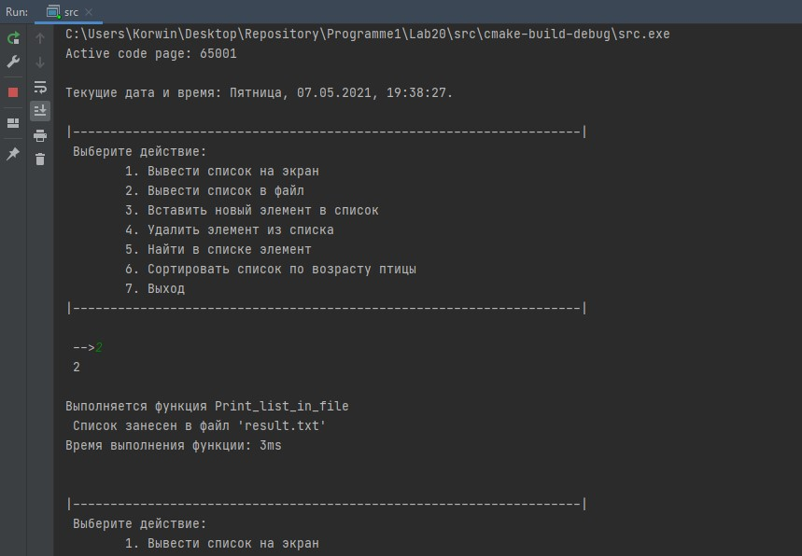

Рисунок 3 — Результат успішного виконання програми

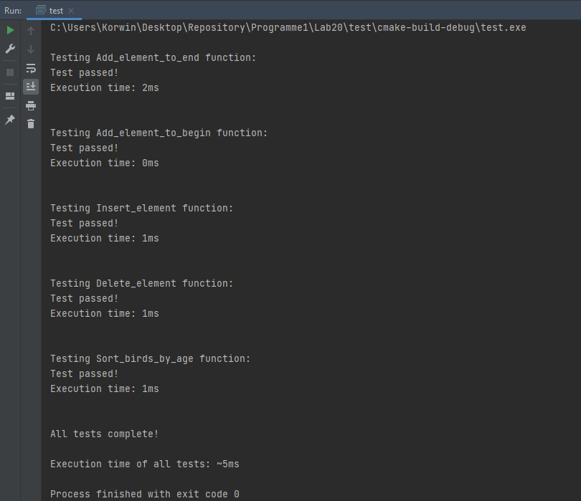

Рисунок 4 — Результат успішного виконання тестів

**Висновки**

Під час виконання даної лабораторної роботи було отримано навички роботи із макровизначеннями.